附件3：
交通路线

- 酒店名称
重庆滨乐宝轩酒店
- 酒店地址
重庆市两江新区赛迪路2号B座
三、酒店联系人及电话：
彭经理 19923221817
酒店前台：（023）63366666
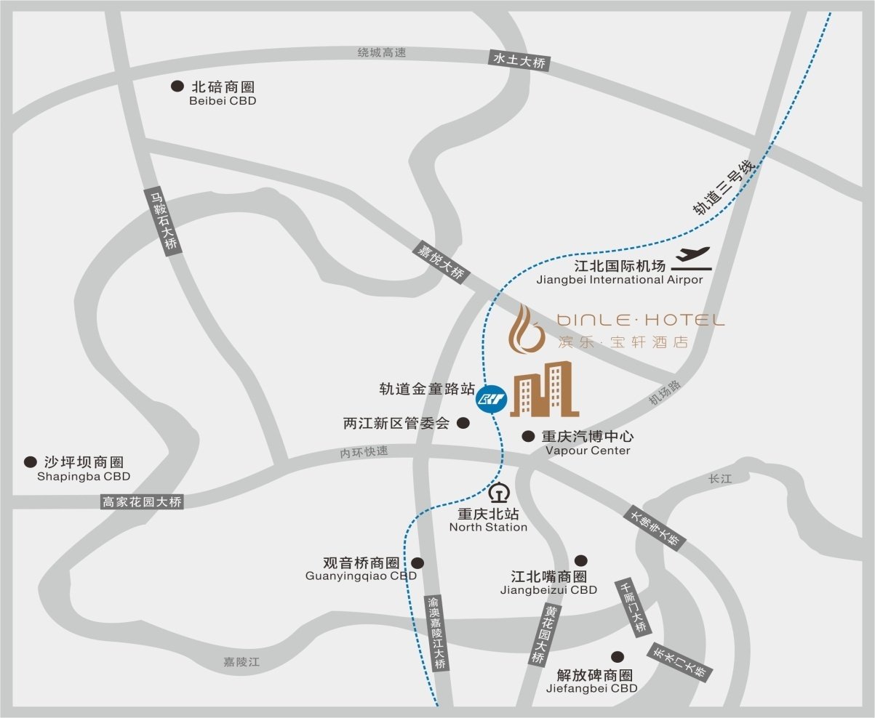
四、酒店地图及路线：
（一）从重庆江北机场到酒店
1．T2航站楼：①乘轨道3号线，至“金童路站”下车，2号口出站，向北步行300米即到。②打车到酒店，路程15公里，约需35元。
2．T3航站楼：①乘轨道10号线，至“T2航站楼站”，换乘轻轨3号线至“金童路站”下车，2号口出站，向北步行300米即到。②打车到酒店，路程16公里，约需37元。
（二）从高铁（动车）站到酒店
1.重庆火车北站南广场：①乘轨道3号线，至“金童路站”下车，2号口出站，向北步行300米即到。②打车到酒店，路程9公里，约需20元。
2.重庆火车北站北广场：①乘轨道10号线到“重庆北站南广场站”，换乘轨道3号线，至“金童路站”下车，2号口出站，向北步行300米即到。②步行800米至轨道3号线“龙头寺站”，乘坐轨道3号线，至“金童路站”下车，2号口出站，向北步行300米即到。③打车到酒店，路程7公里，约需18元。
3.重庆西站：①乘动车至重庆火车北站北广场，换乘轨道交通（具体路线如上所述）到酒店。②乘高铁快车g02路至重庆火车北站北广场，换乘轨道交通（具体路线如上所述）到酒店。③乘高铁快车g01路至“加州花园站”，换乘公交825路或618路至“汽博中心站”，步行550米即到。④乘公交226路到“重庆图书馆站”，换乘轨道交通环线至“重庆北站南广场站”，再换乘轨道3号线，至“金童路站”下车，2号口出站，向北步行300米即到。⑤打车到酒店，路程26公里，约需57元。
4.沙坪坝站：①乘轨道交通环线至“重庆火车北站南广场站”，换乘轨道3号线，至“金童路站”下车，2号口出站，向北步行300米即到。②打车到酒店，路程21公里，约需47元。

